VISUAL TEST PROCESS
员工薪酬福利咨询系统 · 正常场景测试过程
可视化流程、六条执行用例、量化门禁与证据留档
文档编号：TEST-01
执行角色：QA 工程师、后端负责人
建议时长：1 个工作日
版本：1.0
日期：2026-11-06

本场景目标
验证员工制度问答、多轮追问、完整建单、缺项追问、工单查询和 DeepSeek 空密钥回退的主干闭环。

一、可视化测试流程
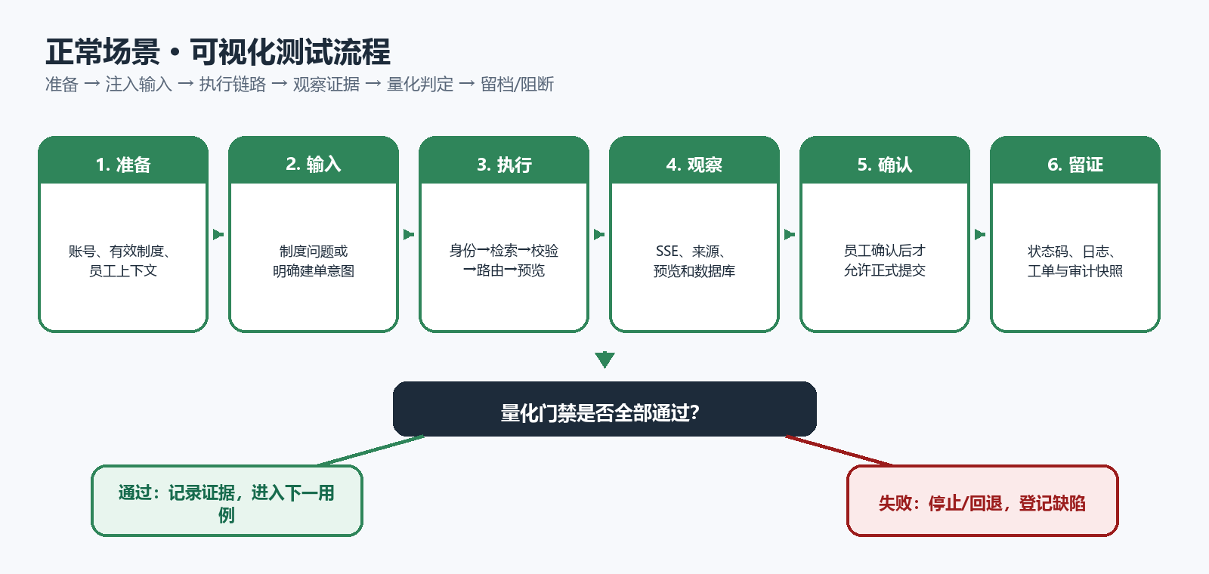
图 1 正常场景执行链路与通过/阻断分支

二、关键量化门禁
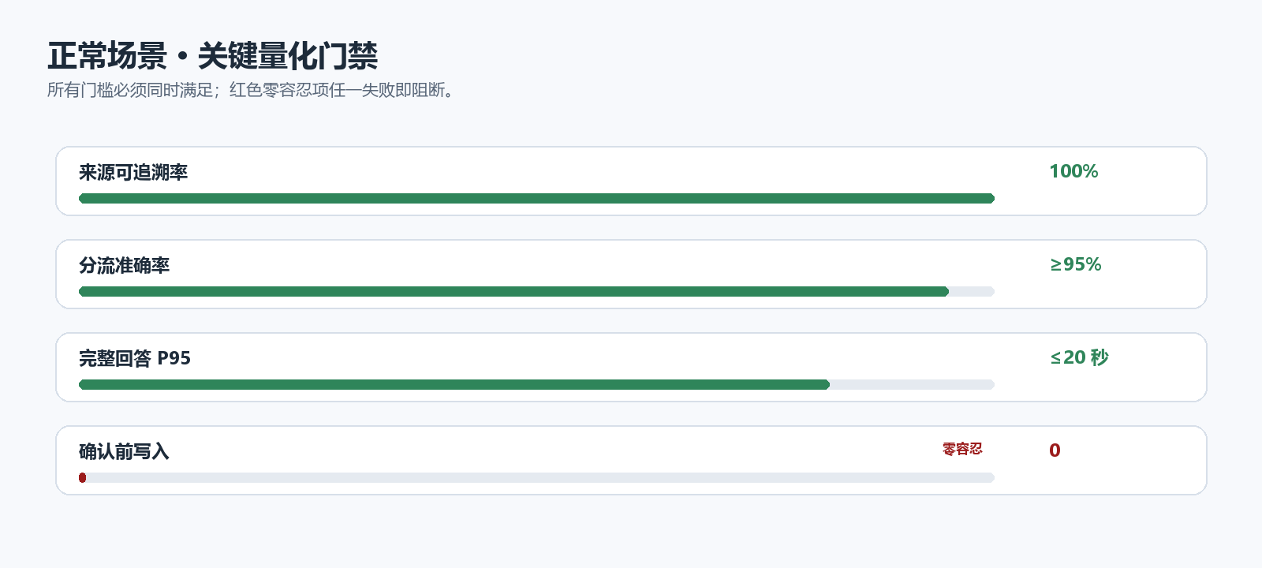
图 2 正常场景关键门槛

三、执行前检查
- 确认代码版本、数据库迁移版本和测试数据版本一致。
- 清空或隔离上一轮测试的会话、工单与确认缓存。
- 记录执行账号、角色、DeepSeek 模式（Mock/真实）和时间。
- 准备数据库前后快照、SSE 抓包和必要的页面截图。

四、测试用例执行步骤
用例 | 场景与前置 | 执行/输入 | 预期与量化门槛
N-01 制度问答 | 演示员工已登录；知识库包含已确认、当前有效的新人薪酬制度。 | 输入“新人入职首月薪酬怎么计算？”，观察 SSE 状态、回答和来源卡片。 | 回答引用有效制度，不创建工单；来源显示文件名、版本和有效期。
N-02 多轮追问 | 先完成 N-01，保持同一 session_id。 | 追问“那它一般什么时候发？”，验证代词指代和最近 6 轮上下文。 | 正确理解“它”为首月工资，回答次月 15 日发放；上下文丢失 0 次。
N-03 完整建单 | 员工已登录；准备有效制度、员工上下文和具体咨询内容。 | 提交“帮我提交咨询工单：新员工首月薪酬和公积金基数”；先拒绝确认，再确认。 | 确认前工单写入 0 条；确认后仅 1 条 submitted 工单，包含 Top-2 队列、接收角色、截止时间、未结项和制度版本。
N-04 信息不足追问 | 员工已登录。 | 仅输入“帮我提交我的咨询工单”。 | 系统追问具体事项、诉求和可选日期；不进入 route_ticket，不创建工单。
N-05 制度上传 | 管理员已登录；准备小于 20 MB 的 Markdown，带完整版本、地区、类型和有效期。 | 上传制度并等待任务 ready，查询文档列表和检索结果。 | 上传成功；切片数 >0；元数据完整；任务状态 100% ready。
N-06 DeepSeek 空密钥回退 | `.env` 设置 LLM_PROVIDER=deepseek，DEEPSEEK_API_KEY 为空。 | 启动服务并访问 /api/health，再完成一次制度问答。 | health 显示 requested=deepseek、active=mock、fallback_reason 非空；不产生 DeepSeek 外部请求；问答正常。
表 1 正常场景六条量化用例

五、逐项证据记录
- 用例 ID 与执行时间
- request_id / session_id
- 回答来源和 Top-2 候选
- 确认前后工单数量
- P95 测量结果与截图位置
执行时间 | 执行人 | request_id | 实际结果 | 证据位置
表 2 实际执行记录模板

六、判定与输出
- 全部用例执行完成，未执行项必须说明原因和批准人。
- 所有量化门禁同时满足；零容忍项任一失败即判本场景失败。
- 失败项登记缺陷编号、复现步骤、request_id 和影响范围。
- 本场景通过后才允许进入下一场景；失败则修复并全量回归。
场景结论
通过 / 有条件通过 / 不通过（执行后选择其一，并由 QA 与模块负责人签字）

